

服务地方经济社会发展

工作简报
2012年第2期
（总第30期）
华中农业大学 2012年3月20日

本期导读

工作动态
- 长江水利委员会蔡其华主任一行来校考察（P2）
- 我校一成果获2011年度国家科技进步二等奖（P3）
- 校、县、院“联姻” 协同助推广丰马家柚产业（P4）
- 我校专家出席湖北省水产系统“渔业科技年”启动会（P5）
- 陈兴荣副校长带队赴黄梅指导学校“三万”活动工作（P5）
- 湖北省粮食局来校洽谈杂粮科技开发事宜（P6）
- 深入推进“111”计划 甜玉米种植示范辐射九个村（P6）
- 李名家副校长一行赴谷城服务新农村建设（P7）
- 科技部郭志伟副司长一行来校考察（P8）
- 我校赴夷陵区雾渡河镇西北口村开展服务新农村活动（P9）
服务简讯（P10）
现代农业产业技术体系岗位科学家工作简讯（P17）

长江水利委员会蔡其华主任一行来校考察
2月16日下午，长江水利委员会蔡其华主任一行6人来我校考察。我校校长邓秀新、副校长陈兴荣以及相关职能部门、单位负责人和专家代表参加会议。座谈会由副校长陈兴荣主持。
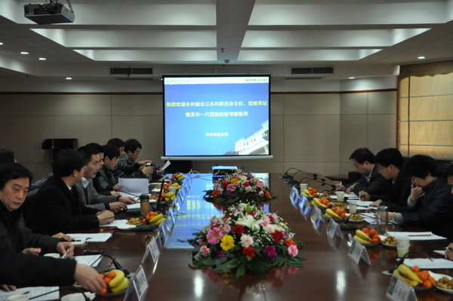
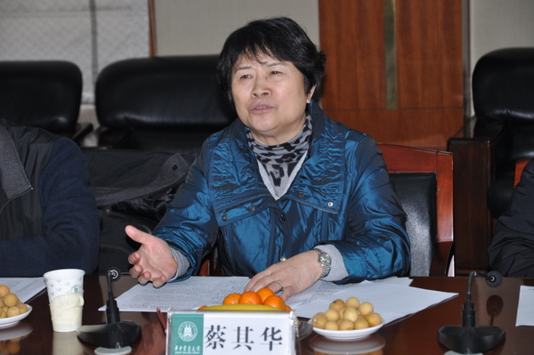
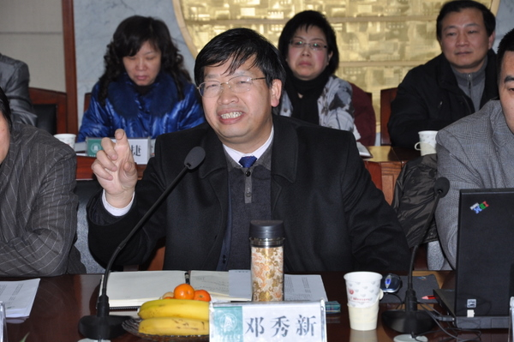
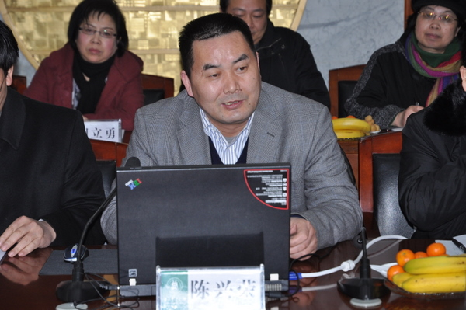
会上，邓秀新在讲话中表示，在三峡库区总体规划实施的背景下，未来我校和长江水利委员会有广阔的合作领域。他强调，学校为农村农业的服务是持续不断的，我校将在技术、人才等方面对未来三峡库区规划实施提供有力帮助，为库区生态和经济社会发展继续贡献力量。蔡其华在讲话中首先肯定了我校发挥优势为三峡库区发展做出的贡献。她表示，近年来长江委与华中农大建立了良好的合作基础，双方在项目、技术和人才上优势互补，下一步长江委将在国务院三峡办的领导下积极配合国家三部委和库区两省市，实施三峡库区总体规划。在此过程中，将进一步加强与学校的合作。

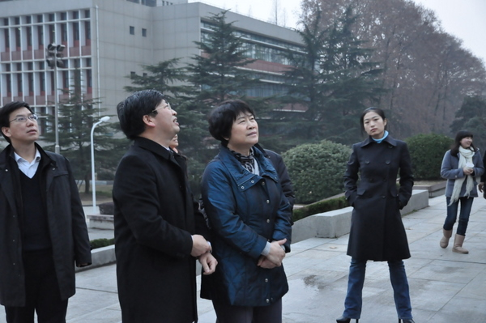
我校一成果获2011年度国家科技进步二等奖
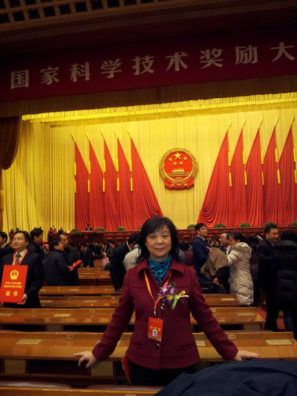
2月14日，2011年度国家科学技术奖励大会在人民大会堂隆重举行。大会评选表彰了国家最高科学技术奖、国家科技进步奖、国家技术发明奖、国际科技合作奖等。会上，我校金梅林教授主持完成的“动物流感系列快速检测技术的建立及应用”荣膺国家科技进步二等奖。
该项目在流感病毒特异性诊断标识发掘的基础上，对生物活性物质的分析、提取、酶促反应等关键技术以及产业化生产工艺进行研究，创建了一系列快速简便、灵敏特异、稳定可靠、通量高、可现场“栏圈边”使用的、具有自主知识产权的动物流感检测技术与产品，填补了我国相关领域的空白，产生了广泛的辐射效益，近三年新增产值13.8亿元，新增利润3.9亿元，新增税收1.4亿元，显著降低了经济损失，降低了人感染的风险，对社会稳定起到积极作用。

校、县、院“联姻” 协同助推广丰马家柚产业
2月18日上午，江西省广丰县县委书记倪美堂、副县长王建华一行7人来校洽谈广丰马家柚产业科技合作事宜。我校在行政楼310会议室召开座谈会，校长邓秀新院士、华中科技大学同济医学院附属同济医院副院长吕家高等出席会议。
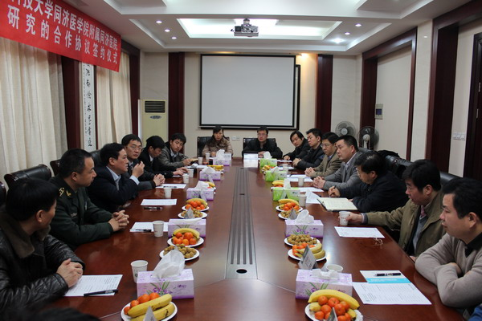
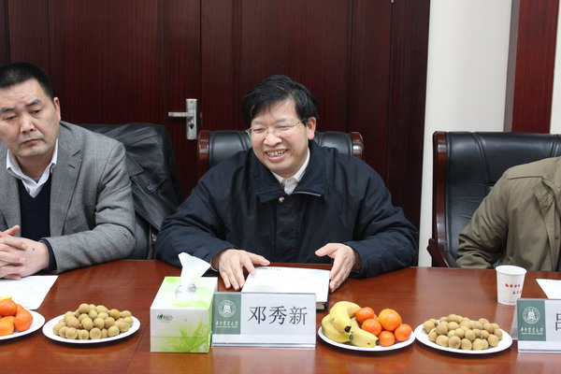
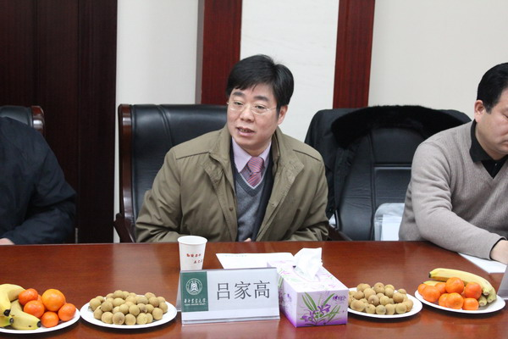
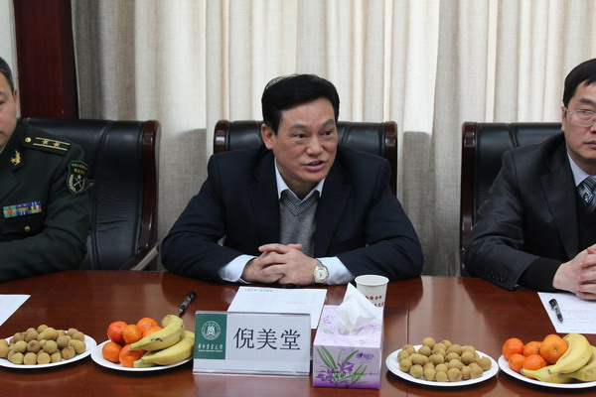
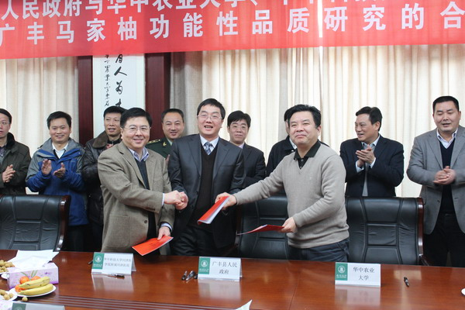
会上，邓秀新校长、吕家高副院长、倪美堂书记先后就三方协同开展广丰马家柚的功能性品质研究工作发表讲话。签约仪式上，科技处处长姚江林、广丰县副县长王建华和华中科技大学同济医学院附属同济医院内分泌科主任余学锋分别代表校、县、院三方签订了科研合作协议。

我校专家出席湖北省水产系统“渔业科技年”启动会
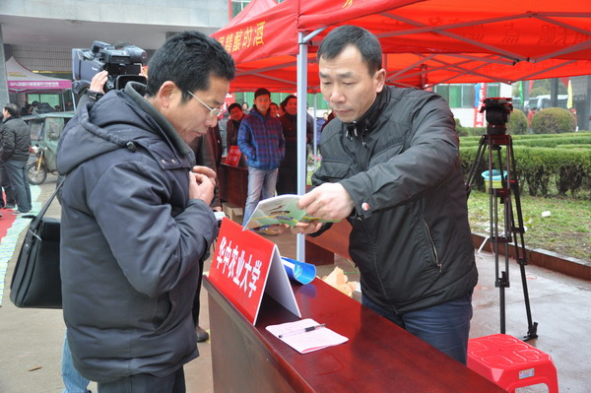
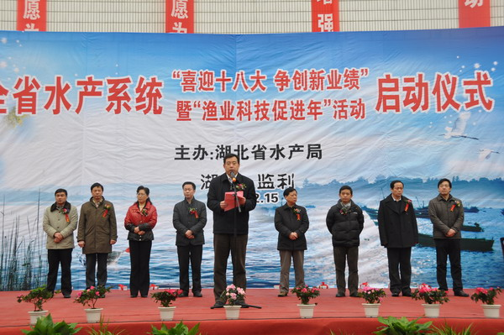
2月15日，湖北省水产局在监利县举行全省水产系统“喜迎十八大、争创新业绩”暨“渔业科技年”启动活动。我校水产学院院长王卫民教授率专家团参加了启动仪式，并开展水产科技咨询服务活动。启动仪式上，省农业厅副厅长焦泰文发表了讲话。我校水产学院与长江四大家鱼监利老江河原种场签署了渔业科技对接服务合作协议。

陈兴荣副校长带队赴黄梅指导学校“三万”活动工作
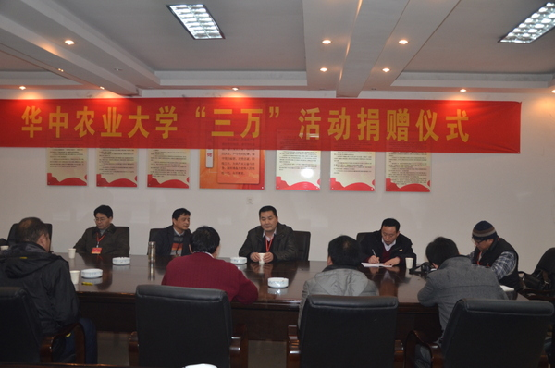
2月22日，我校副校长陈兴荣、组织部部长孙骥、副部长李向东、科技处新农办副主任李国英一行赴黄梅县孔垄镇慰问我校“万名干部进万村挖万塘”活动（以下简称“三万”活动）的驻村干部，并进行了座谈。
会上，陈兴荣指出：自“三万”活动开展以来，学校和孔垄镇合作掀起了新一轮的高潮，与孔垄镇的干部、群众建立了更加深厚的友谊。通过双方干部的共同努力，“挖万塘”工作取得阶段性的成果，希望在最后阶段双方通力合作，再添干劲，再加措施，为迎接省的考核、验收打下坚实基础。会后，陈兴荣代表学校向邢港、张塘、新安和邢圩四村捐赠了10万元挖塘资金。

湖北省粮食局来校洽谈杂粮科技开发事宜
2月22日下午，湖北省粮食局副局长胡新明、十堰市粮食局局长郭清文等一行8人来校洽谈科技合作事宜。我校食品科学技术学院党委书记杨仁海、科技处新农办主任赵映年、食科院熊善柏、马美湖、李斌、张柱红等专家参加了座谈会。
会上，赵思明教授就粮油企业合作情况进行了汇报，李斌、何慧、黄文教授分别就魔芋深加工、玉米深加工、葛花研究等方面介绍了各自的研究成果和进展。此外，双方还就秦巴山区红薯、玉米、土豆、豆杂等杂粮产品的科技开发合作进行了洽谈。

深入推进“111”计划 甜玉米种植示范辐射九个村
2月23日，我校资产经营公司与汉南区邓南街人民政府举行了《华中农业大学与邓南街九个村2012年甜玉米高产高效新技术示范推广协议书》签约仪式。
邓南街工委副书记李行启在签约仪式上，充分肯定了我校资产经营公司自2009年通过“111”计划与汉南区邓南街结对，在汉南区大力推广甜玉米高产高效新技术，经济效益高，辐射能力强，深受广大农民欢迎，给地方的经济建设带来了极大的推动作用。此次与邓南街九个村签订技术推广协议，更是标志着学校与邓南街的合作进入了全面辐射阶段。
签约仪式上，资产公司党总支书记、总农艺师张丑合代表学校向邓南街无偿提供了甜玉米种子720斤，毛豆种子400斤，总价值约为5.2万元。他还给到场的九个村的60余个技术带头人做了关于甜玉米高产高效新技术的现场培训。

李名家副校长一行赴谷城服务新农村建设
2月26日，李名家副校长率领有关单位负责人、专家一行赴襄阳市谷城县开展服务新农村建设调研、咨询工作。襄阳市常委、纪委书记王兆民、谷城县委书记艾文金等陪同调研。
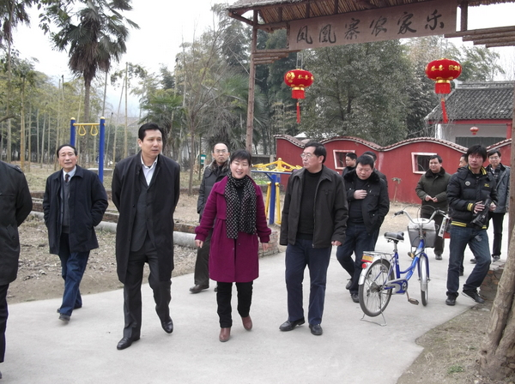
当地负责人向李名家一行介绍了农业生产、新农村建设情况，对我校多年来送科技下乡、推农村发展、助农民致富所做的工作表示感谢。李名家表示我们将继续发挥高校科技、教育、信息等优势，为服务“三农”做出新的贡献。李名家一行还专程来到我校“111”计划结对点谷城县五山镇堰河村，考察了解结对服务情况。

科技部郭志伟副司长一行来校考察
2月29日上午，科技部农村科技司副司长郭志伟一行6人来我校考察。在我校副校长陈兴荣、张启发院士和陈焕春院士的陪同下，郭志伟一行先后参观了学校农业微生物学国家重点实验室、科前生物公司，并对位于国家自主创新示范区东湖高新技术开发区的光谷生物城进行了考察调研。
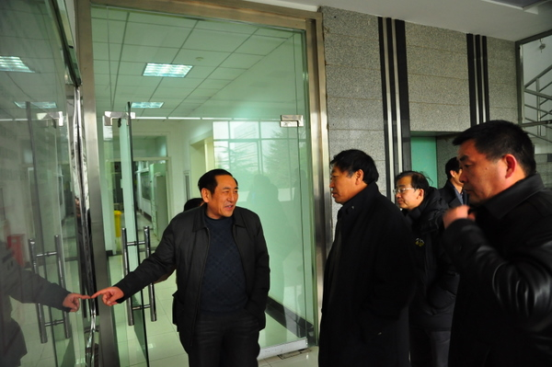
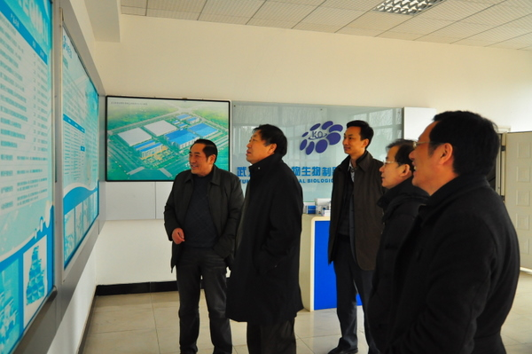
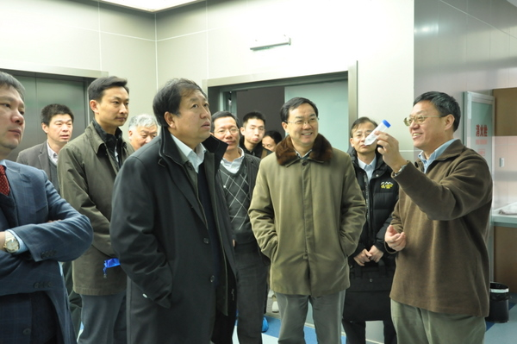
据了解，光谷生物城中的生物农业园是生物城产业规划的三大板块之一。目前，以我校张启发院士团队为技术支撑的世界500强企业中国中化集团股份有限公司的成员企业中国种子集团有限公司、以陈焕春院士团队为技术支撑的武汉科前动物生物制品有限责任公司和以谢从华教授团队为技术支撑的武汉凯瑞百谷有限公司均已落户该基地。
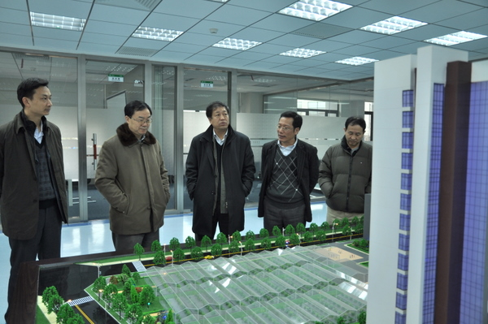

我校赴夷陵区雾渡河镇西北口村开展服务新农村活动
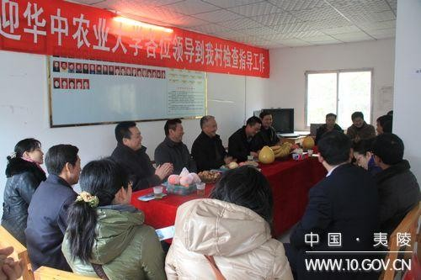
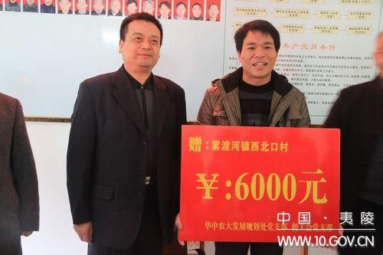
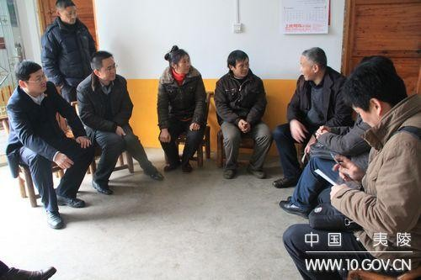
3月3日，我校工会主席刘松年一行18人前往夷陵区雾渡河镇西北口村开展服务新农村活动。夷陵区副区长黄光学、王鹏，区政府办主任望运锡，雾渡河镇党委书记等区镇领导陪同走访。
座谈会上，刘松年一行认真听取了该村党支部书记、村委会主任黄季春关于该村发展现状、2012年发展计划以及存在的困难的汇报，向该村捐赠了6台电脑、6床棉被、50套文具、54册书籍和6000元现金。会后，刘松年一行还实地参观考察了西北口水库，并深入部分农户家中走访，切实了解民生疾苦，听取了民生诉求。

※※※※※※※※※※※※※※※※※※※※※※※※※※※※※
服务简讯：
2月17日-19日，公益性行业（农业）科研专项“现代柿产业关键技术研究与试验示范”项目启动会在我校召开。农业部科技教育司刘艳副司长、我校副校长陈兴荣出席会议并讲话。项目首席专家罗正荣教授对项目立项背景、实施方案和经费预算作了详细说明。与会专家就柿产业相关关键技术环节进行了广泛讨论与交流。
2月17日-19日，公益性行业（农业）科研专项“主要农作物高产高效生理基础及栽培新技术研究与应用”项目启动会在我校召开。农业部科技教育司刘艳副司长、我校校长邓秀新院士、傅廷栋院士、中国农业大学张福锁教授等特邀专家领导莅临启动会指导工作。与会专家分别发言，对本项目提出了指导性建议并对项目研究的顺利开展寄予厚望。
2月21日上午，第五届国际柿学术研讨会筹备工作会议在我校行政楼三楼会议室召开。副校长张献龙、陈兴荣，相关单位负责人参加会议。组委会成员就会议的筹备组织工作进行了讨论，组委会副主任陈兴荣、组委会主任张献龙分别对大会的组织工作提出了具体要求。
2月25日下午，“一村一名大学生计划”红安教学点2012届毕业典礼在我校举行，红安教学点85名学员参加了毕业典礼。继续教育学院党总支书记王彩虹宣读了表彰优秀毕业生的决定，并向其颁发了荣誉证书。优秀学员代表胡院桥、红安县人才办主任李亚楠、县农业局局长袁绪祥分别进行了发言。
2月27日，中国农业科学院棉花研究所王坤波、刘金海副所长一行来校考察交流，副校长张献龙、陈兴荣在行政楼三楼会议室热情接待了客人。座谈会上，双方就实验室运行管理、科技人才的引进与培养、学科分类与团队建设等方面的问题进行了对口交流。
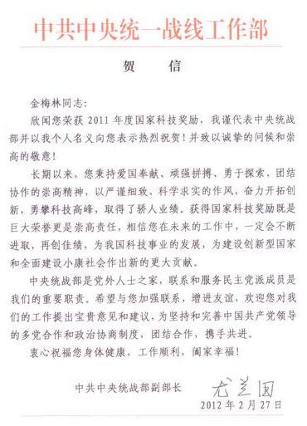
近日，中央统战部副部长尤兰田给我校金梅林教授发来贺信，祝贺她荣获2011年度国家科技进步二等奖。贺信高度赞扬了金梅林教授作为优秀农工党党员，勇攀科技高峰，奋力开拓创新的崇高精神。希望她不断进取，再创佳绩，为我国科技事业的发展，为建设创新型国家和全面建设小康社会作出新的更大贡献。
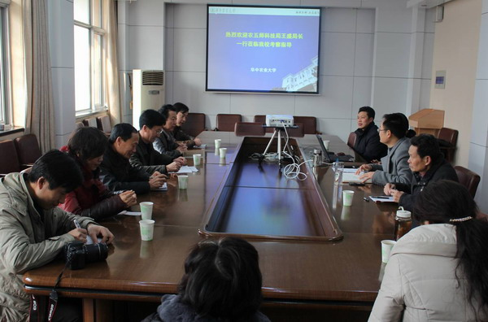
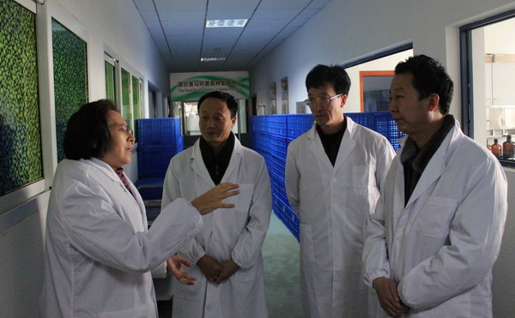
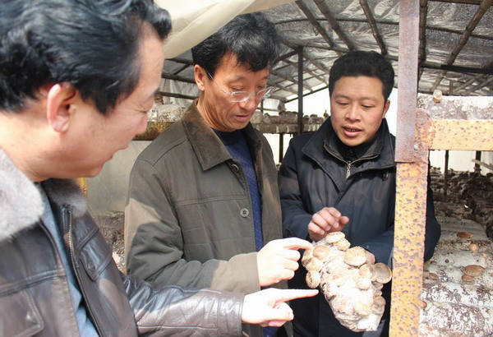
2月28日上午，新疆生产建设兵团农五师科技局王盛局长一行6人来校考察并交流科技工作。我校科技处热情接待了王盛局长一行，并组织相关专家进行了座谈，商讨了科技援疆和科技合作的相关事宜。我校柳俊、聂以春、别之龙、王巧华、王卓仁等专家分别就农五师提出的农业产业科技需求进行了交流。
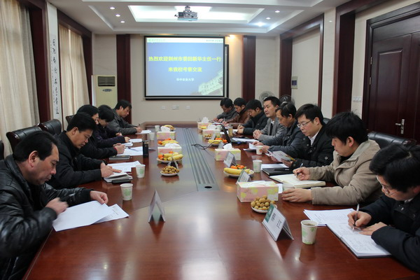
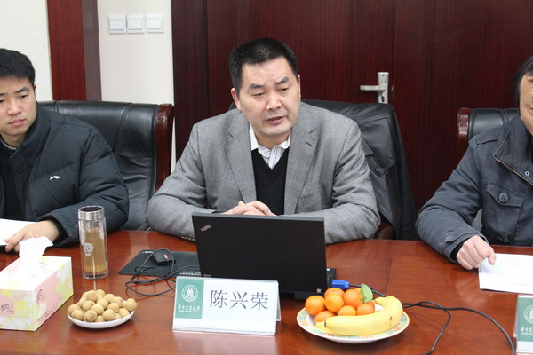
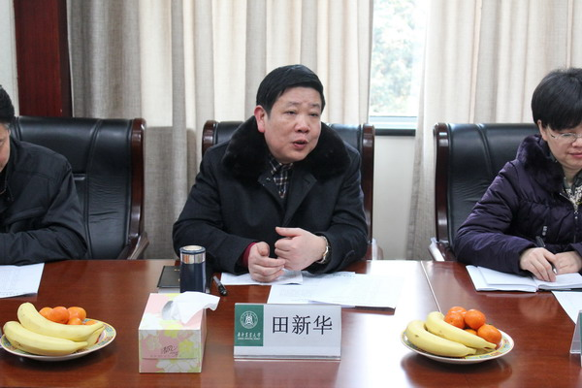
2月28日，荆州市委人才办主任、市委组织部副部长田新华一行5人来校考察，双方就校市开展全面战略合作事宜进行了座谈。校党委常委、副校长陈兴荣参加了座谈会并讲话。在座谈会上，双方还对拟定在4月中旬举办的校市全面战略合作协议签约活动形式和内容进行了深入交流并交换了意见。

2月28日，在湖北省侨联九届三次会议上，举行了“梁亮胜侨界科技奖励基金”颁奖，表彰了2009-2010年度为祖国、为湖北省科学技术进步做出突出贡献的个人。我校共8人获奖，在全省高校中排名第二。其中，杨光圣、毕丁仁、夏仁学获梁亮胜侨界奖励基金二等奖；吴江生、邓昌彦、熊善柏、别之龙、徐芳森获梁亮胜侨界奖励基金三等奖。
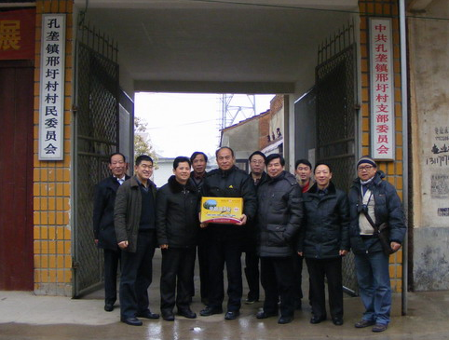
为了支持我校“万名干部进万村挖万塘”活动驻点村备战春耕工作，2月29日上午，资产经营公司一行6人赴黄梅县孔垄镇向4个驻点村赠送了价值7000余元的甜玉米和棉花种子，现场讲解了甜玉米栽培与田间管理技术，并查看塘堰整治情况，慰问我校驻村干部。
3月2日，我校红杜鹃爱心社的志愿者们，将300多只废旧塑料瓶绑在近2米长的塑料槽外，制作成一艘小船，起名“诺亚方舟”。他们计划在3月5日将“方舟”搬到校园主干道，收集同学们捐出的旧书报、衣物，售卖所得费用将被用于资助一名贫困高中生。
3月2日，湖北省委财经办（省委农办）主持召开“湖北省构建农业科技产业链”座谈会，我校陈兴荣副校长及相关领域专家应邀参加。在座谈会上，与会专家分别就农产品加工、畜禽养殖、水产养殖、中药材种植、种业等领域如何建好科技产业链，促进湖北农业跨越式发展，实现由农业大省向农业强省转变，发表了各自的观点。
3月3日，中央电视台10套《科技之光》第63期专栏播出了我校植物科技学院副教授、萤火虫研究专家付新华副教授带领一批年轻的中国生物学者，来到南京紫金山寻找因现代工业文明猎杀而徘徊在灭亡边缘的萤火虫的故事。
3月6日，《人民网》以《校企对接服务壮腰工程》为题，就我校参与在荆州举行的湖北高校服务“壮腰工程”校企对接活动，并与湖北大明水产科技有限公司等企业开展产学研合作，实现科技成果转化，帮助企业健康发展的事迹进行了侧面报道。
3月3日，《新华网新疆频道》以《我愿怒放在这片土地上》为题专门报道了我校91届校友黄新发博士抛开儿女尚幼、妻子无业的家庭负担，从条件相对优越的内地发达地区到条件艰苦的边疆地区参加援疆工作，并利用自己的专业知识，无悔奉献新疆艾比湖湿地国家级自然保护区建设的工作事迹。
3月3日，由我校参与发起的“湖北省城乡统筹发展研究会成立大会暨农业支持制度创新研讨会”召开。全体研究会会员表决通过了第一届理事会理事人选名单。与会专家分别从城乡统筹发展中的财政支持、农业科技支持制度创新、农田水利建设制度创新等方面探讨了农业支持制度创新的重大理论与政策问题。。
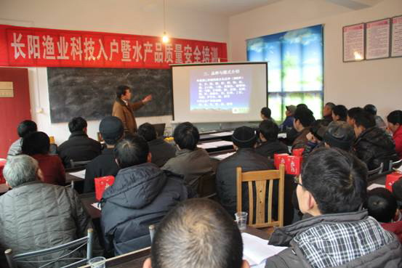
3月3日，我校水产学院科普协会志愿者在樊启学教授的带领下，前往宜昌市长阳县磨市镇柳津滩村和多宝寺村等地开展送科技下乡活动。在活动过程中，他们为村民做了水产品质量安全培训，还与渔民探讨了生态养殖的条件、鱼类苗种繁育、高产高效农业等方面的问题。
3月4日，《湖北教育信息网》以《华中农业大学学生用爱传递十年温情》为题专门报道了我校园艺林学学院“爱心家教”团队50多名志愿者前往珞狮南路小学，并带领家教学生到福利院看望孤寡老人的活动。据悉，该活动已持续了整整十年，每周都会进行。
3月4日上午，我校举行学雷锋公益行动出发式。全校15000名师生响应“学雷锋”倡议共同填写了“我的年度公益目标”，为自己的年度志愿公益活动制订了计划。会上，我校优秀志愿者代表鞠彬彬、张瑜彬宣读了各自的“年度公益目标”和《学雷锋倡议书》，会场还通过视频形式展示了我校2004年感动中国年度人物徐本禹和部分学生的“年度公益目标”。
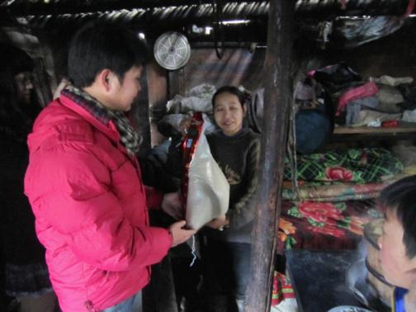
3月4日，为了让山里的孩子更多地了解雷锋，了解雷锋精神，我校第六届研究生支教团成员组织华农大石希望小学和本禹希望小学的孩子开展学雷锋、做雷锋，人人争当雷锋标兵活动，选拔小学生志愿者去看望孤寡老人和空巢老人，并为老人们带去大米、棉衣、保温饭盒，为他们整理床铺、屋子、轧草、挑水。
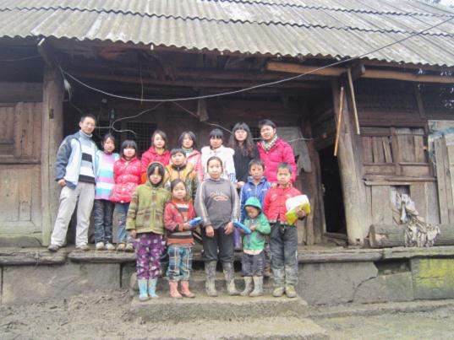

3月5日，由我校青年志愿服务中心组织的“艾心小队”奔赴中南医院，去看望从全国各地齐聚在那里的艾滋病感染者以及来自多个国家的长期从事艾滋病防治工作的外国友好人士。志愿者们陪孩子们画画、拼模型，做卡片送给外国人爷爷，给他们带去了爱心与欢乐。
近日，《长江商报》以《建爱心图书柜回报母校》为题专门报道了我校广告学专业、2007届荆州中学第一届慈善阳光班成员郭彬同学为回报母校，把打工挣的生活费捐给母校，为学弟、学妹建起了爱心图书柜的事迹。
3月5日，《湖北教育新闻网》以《雷锋式的好妈妈——记鹤峰县资教生王青》为题专门报道了我校2011届动物科学专业毕业生王青的资教事迹。她2011年前往鹤峰县最偏远的铁炉白族乡中心小学支教，以实际行动关爱、帮助学生，并以自己微博的收入资助学生生活费。她的这种一心只想着学生、默默无闻帮助学生的雷锋精神让学校师生和家长们深受感动。
3月6日-7日，湖北省发改委组织专家组对我校国家油菜武汉改良分中心承担的“国家大型油菜生产基地建设项目（2008和2009年度）”进行了竣工验收。验收组专家认真听取了熊秋芳副主任的项目实施汇报，审阅了相关资料，现场考察了项目建设和运行情况。经充分讨论，专家组一致同意项目通过竣工验收。
3月7日，为大力弘扬和传承雷锋精神，深化志愿服务工作体系，我校工学院在武汉市第二聋校进行青年志愿者基地落成仪式。仪式上，两校代表举行了青年志愿者服务基地授牌仪式、对贫困生的捐赠仪式，并组织志愿者到相应班级开展志愿服务活动。
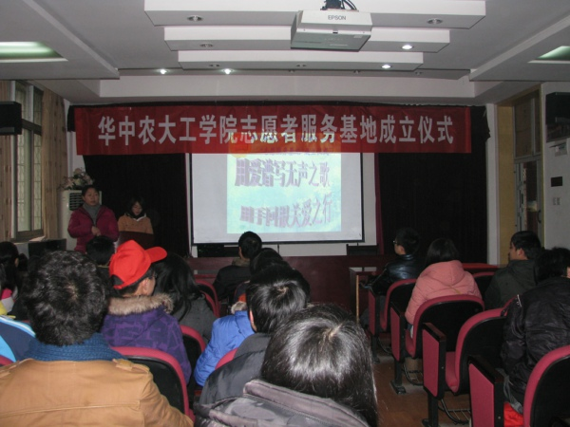
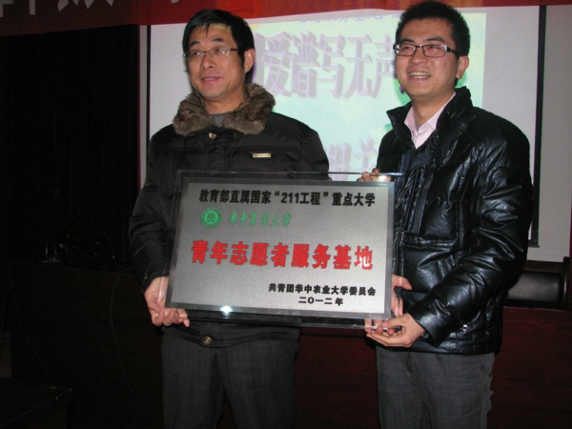
现代农业产业技术体系岗位科学家工作简讯：
2月21号，湖北电台农村频道“科技春潮涌荆楚”栏目播出了我校国家蛋鸡产业技术体系蛋品加工岗位科学家马美湖教授的专访，专题报道了其团队的科研成果和禽蛋产业开发的情况。节目中介绍，该团队在禽蛋开发中挖宝，在禽肉产业里探秘，开发了系列禽蛋新型产品；应用新科技变废为宝，实现了禽蛋的零丢弃；研发的国内首台高压脉冲腌蛋罐实现了传统蛋品产品加工的机械化，还解决了禽肉产业开发中的风味、营养和安全的问题。
2月25日下午，在2012年中国（重庆）晚熟柑橘节上，我校校长、国家柑橘产业技术体系首席科学家邓秀新院士，被聘为重庆市政府柑橘产业顾问。他曾多次赴渝，为重庆柑橘产业“把脉”。在参会间隙，他还就重庆晚熟柑橘产业发展相关问题接受了记者专访。他认为，重庆柑橘产业已进入新的发展阶段，要在提高产品竞争力的基础上做好营销工作。
3月5日，我校国家大宗淡水鱼类产业技术体系华中养殖模式岗位科学家谢从新教授带领其研究团队为公安县180多名从事渔业生产的人员进行了水产健康养殖技术培训。整个讲座气氛热烈，使在场接受培训的水产养殖户对健康养殖和水产质量有了一定认识。公安县副县长和水产局主要领导在培训会上对于我校水产学院为当地水产业发展做出的贡献也给予了肯定。
3月9日，《农民日报》3 版以《“三观”发力保增收》为题专题报道了我校校长、国家柑橘产业技术体系首席科学家邓秀新院士关于我国柑橘产业发展的采访。他认为，做强柑橘产业，不仅仅要从微观（技术）层面着力，更要从中观（品种配置）和宏观（产品设计、品种类型选择、市场定位）层面发力，打造柑橘生产的全产业链，如此农民增收将更有保证。

报：财政部教科文司、教育部办公厅、教育部财务司、教育部高等教育司、教育部社会科学司、教育部科技司、教育部直属高校工作司、农业部办公厅、农业部科教司、农业部全国农技推广中心、农业部科技发展中心、科技部农村科技司、科技部农村中心、省领导
送：省委组织部、省委宣传部、省委财经办（省委农办）、省妇联、省科学技术协会、团省委、省教育厅、省科技厅、省民宗委、省交通厅、省农业厅、省林业厅、省扶贫办、省水产局、武汉国家农业科技园区管理办公室
发：学校服务地方经济社会发展领导小组成员及相关学院
联系方式：华中农业大学新农村建设研究院办公室
电话：027-87282020 E-mail：ycc@mail.hzau.edu.cn
（共印120份）

